ITU-R M.541-9建议书*
水上移动业务中使用的数字选择呼叫设备的操作程序

（1978-1982-1986-1990-1992-1994-1995-1996-1997-2004年）

摘要
本建议书包括数字选择呼叫设备（DSC）的操作程序，该设备的技术特性在ITU-R M.493建议书中给出。本建议书包括五个附件。附件1和2分别描述了遇险和安全呼叫以及非遇险和安全呼叫的规定和程序。附件3和4描述了船舶电台和海岸电台的操作程序。附件5列出了用于DSC的频率。
国际电联无线电通信全会，
考虑到
a) 数字选择呼叫（DSC）将如ITU-R M.493建议书所述，进行使用；
b) 1974年《国际海上人命安全公约》（SOLAS）修正案第四章对全球水上遇险和安全系统（GMDSS）的要求是以用于遇险告警和呼叫的DSC的使用为基础的，且对于该系统的使用而言，操作程序是必要的；
c) 就可行性而言，所有波段上的各种通信类型的操作程序均应当是相似的；
d) 除了《无线电规则》（RR）中用现有的方法和程序发送遇险呼叫的规定外，DSC可提供发射遇险呼叫的一个有用的补充方法；
e) 应规定告警必须被启动的条件，
建议
1 用于水上移动业务中DSC的设备的技术特性应符合相关ITU-R建议书；
2 在MF、HF和VHF波段，DSC所遵循的操作程序应符合规定遇险和安全呼叫的附件1以及规定其他呼叫的附件2；
3 在配备了DSC的电台，应对下述情况做出规定：
3.1 将地址、呼叫类型、类别和各种电文以人工方式输入DSC序列；
3.2 验证并在必要时对这种人工生成的序列进行修改；
3.3 一种专用可闻告警和用来指示收到遇险和紧急呼叫或带有遇险类别的呼叫的视频显示。禁止这种告警和显示是不被允许的。应做出规定以确保它们只能被以人工方式重新设置；
3.4 用于除遇险和紧急以外的呼叫的可闻告警和视频显示。可闻告警能够被禁止；
3.5 此种视频显示器用于显示：
3.5.1 接收到的呼叫地址的类型（至全部电台，至一组电台、地理区域、单个电台）；
3.5.2 类别；
3.5.3 主叫电台的识别符；
3.5.4 数字型或字母数字型信息，例如频率信息和遥控指令；
3.5.5 “序列结束”字符的类型；
3.5.6 错误检测，若有的话；
3.6 监听用于数字选择呼叫目的的频道，以确定信号的存在，且除遇险、紧急和非测试安全呼叫外，为自动禁止在频道空闲前发送DSC呼叫提供设备；
4 设备应操作简便；
5 附件3和4给出的操作程序，是以附件1和2以及《无线电规则》中的相关程序为基础的，应被用做船舶电台和海岸电台的指南；
6 使用DSC的用于遇险和安全目的频率包含在本建议书的附件5中（见《无线电规则》附录15）。
注1 – 下列定义贯穿于本建议书：
单频：发射和接收使用同一频率。
成对频率：成对结合的频率；每对频率由一个发送频率和一个接收频率组成。
国际DSC频率：《无线电规则》指配给DSC在全球专用的频率。
国内DSC频率：指配给允许进行DSC的单一海岸电台或一组电台使用的频率（这可以包括工作频率以及呼叫频率）。这些频率的使用必须符合《无线电规则》。
船舶电台的DSC自动操作：采用自动可调谐发信机和收信机的操作方式，适合于无人操作，可以在收到DSC时进行自动呼叫确认并自动转到相关工作频率上。
试呼：在相对短的时间内（如几分钟），在一个或多个频率上发往同一个电台的一个或有限多个呼叫序列。如果呼叫序列末端包含RQ符号且在此时间间隔内未收到确认信号，则试呼被视为失败。

附件1
有关遇险、紧急和安全呼叫的规定和程序

1 引言
1974年《SOLAS国际公约》的1988年修正案所采用的GMDSS的地面部分是以基于遇险和安全通信的DSC的使用为基础的。

1.1 呼叫方式
在遇险、紧急或安全情况下，《无线电规则》第VII章的规定适用于DSC的使用。

2 DSC遇险告警
如《无线电规则》确定（见《无线电规则》第VII章），DSC遇险告警规定了告警、自我识别和包含遇险时间和性质在内的船舶位置。

3 DSC遇险告警程序

3.1 由遇险的移动单元进行的发送
3.1.1 DSC设备应能够被预先设定，以便能至少在一个遇险告警频率上发送遇险告警。
3.1.2 须按照ITU-R M.493建议书组成遇险告警；应酌情输入船舶位置信息，遇险发生的时间和遇险性质。如果不能输入船舶位置，则位置信息信号将以数字9重复十次的方式自动发送。如果不能包括遇险时间，则时间信息信号将以数字8重复四次的方式自动发送。

3.1.3 遇险告警尝试
在MF和HF波段，遇险告警尝试可按单频或多频试呼进行发送。在VHF波段只能使用单频试呼。

3.1.3.1 单频试呼
遇险告警尝试可在一个频率上按5个连续呼叫发送。为避免呼叫碰撞和确认丢失，这种试呼可在从发起呼叫开始经过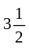至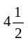分钟之间的随机延时之后，在同一频率上再次进行发送。这就使所接收到的随机到达的确认信号不被重复发送所阻塞。每次重复发送应自动产生随机延时，但是，应能够用人工方法消除自动重复。
在MF和HF波段，单频试呼可以从发起呼叫开始经过至分钟之间的随机延时之后在不同的频率上重复发送。但是如果一个电台能够在除使用中的发送频率以外的所有遇险频率上连续接收确认信号，则单频试呼可在无此延时的情况下在不同频率上重复。

3.1.3.2 多频试呼
遇险告警尝试可在分散于最大值为6个（MF波段1个，HF波段5个）的遇险频率上按高达6个连续呼叫（见注1）进行发送。发送多频遇险告警尝试的电台应能够在除使用中的发送频率以外的所有频率上连续地接收确认信号，或能在1分钟内完成试呼。
从前一试呼开始起，可以在到分钟的随机时延后重复多频试呼。
注1 – VHF呼叫可与MF和HF呼叫同时发送。

3.1.4 遇险
在遇险情况下，操作者应：
3.1.4.1 输入随后的通信所需的方式，如果时间允许，输入船舶位置以及遇险发生的时间（见注1）和遇险性质（见注1）；
注1 – 如果这些不能自动提供的话。
3.1.4.2 选择所用的遇险频率（参见§3.1.4.1的注1）；
3.1.4.3 用专用遇险键启动遇险告警尝试。

3.2 接收
DSC设备应能在适当的DSC遇险告警频率上保持24小时的可靠监测。

3.3 遇险告警的确认
遇险告警确认应能人工发起。
确认信号应在与接收遇险告警相同的频率上发送。
3.3.1 遇险告警通常只由合适的海岸电台通过DSC进行确认。此外，海岸电台应监测无线电话，如果所收到遇险告警中“随后通信方式”信号表明为电传打印机，则也要在窄带直接印字报设备（NBDP）上监测（见ITU-R M.493建议书）。在两种情况下，无线电话和NBDP频率应是与接收遇险告警的频率相关联的频率。
3.3.2 海岸电台对在MF和HF发送的DSC遇险告警的确认信号应在收到遇险告警后经过最少1分钟、最多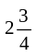分钟的延时之后发起。这就使得单频或多频试呼范围内的所有呼叫能够完成，并使海岸电台有足够的时间对遇险告警做出响应。由海岸电台在VHF给出的确认信号一经可行即应发送。
3.3.3 遇险告警的确认信号由单频DSC确认呼叫组成，该呼叫的接收地址应为“所有船舶”并包含遇险告警已被确认的船舶的识别码（见ITU-R M.493建议书）。
3.3.4 从另一艘船舶接收遇险告警的船舶应在相关的无线电话遇险和安全业务频率上进行监测并用无线电话确认呼叫。
如果船载电台在MF或VHF频道上连续收到DSC遇险告警，则应发送DSC确认信号来终止呼叫，但只有在与救援协调中心或海岸电台协商后，并得到指示应终止呼叫的情况下才可如此行事。
3.3.5 在收到DSC遇险确认时，应自动终止遇险告警尝试的自动重复。
3.3.6 当不能用无线电话成功进行遇险、紧急和安全业务时，受影响的电台可表明其意图，即在相关的NBDP电报频率上进行随后通信。

3.4 遇险中继
遇险中继呼叫应该人工发起。
3.4.1 遇险中继呼叫应使用符合ITU-R M.493建议书的遥控信号“遇险中继”，并且该试呼应遵照§3.1.3至§3.1.3.2所述的关于遇险告警的程序，以单一呼叫形式在单一频率上用人工方式发出的告警除外。
3.4.2 任何船舶，在未被海岸电台确认的HF频道收到遇险呼叫5分钟之内，均应向合适的海岸电台发送遇险中继呼叫。
3.4.3 由海岸电台或船舶电台发送给多艘船舶的遇险中继呼叫应由船舶电台用无线电话予以确认。由船舶电台发送的遇险中继呼叫应由海岸电台依照§3.3至§3.3.3给出的遇险确认程序发送一个“遇险中继确认”呼叫来确认。

4 DSC紧急和安全呼叫程序
4.1 工作于遇险和安全呼叫频率的DSC应用于海岸电台向船舶电台及船舶电台向海岸电台和/或船舶电台通知即将进行紧急、重要的导航和安全电文的发送，此类发送在常规时间进行的情况除外。该呼叫应指示出用于随后的紧急、重要的导航和安全电文发送的工作频率。
4.2 医疗运输的通告与标识应用DSC技术使用适当的遇险和安全呼叫频率来完成。此类呼叫应使用“紧急”类别以及“医疗运输”遥控指令，并且应发至VHF上的所有船舶及MF/HF上的地理区域。
4.3 紧急和安全呼叫的操作程序应符合附件3的相关部分及§2.1或§2.2和3.1或3.2的规定。

5 用于遇险和安全呼叫的设备的测试
应采用其他方式尽可能避免在DSC遇险和安全呼叫专用频率上进行测试。VHF、MF和HF波段的呼叫测试应按照ITU-R M.493建议书进行，并由被叫对呼叫电台予以确认。通常，在所涉及的两个电台之间不会再有进一步的通信。

附件2
有关非遇险和安全类呼叫的规定和程序

1 频率/频道
1.1 通常，成对频率应使用于HF和MF波段，在这种情况下要在与接收到的呼叫所在频率成对的频率上发送一个确认信号。在国内业务的例外情况下，可使用单频。若同一呼叫在几个呼叫频道上被收到，须选出最合适的频道来发送确认信号。单频频道应用于VHF波段。

1.2 国际呼叫
《无线电规则》附录17 A部分和本建议书附件5所列出的频率对应被用于国际DSC呼叫。
1.2.1 在HF和MF波段，国际DSC频率应只用于岸到船的呼叫以及来自适于自动DSC操作的船舶的相关的呼叫确认，在这种场合我们知道相关的船舶并未侦听海岸电台的国内频率。
1.2.2 所有在HF和MF波段的船到岸的DSC呼叫最好在海岸电台的国内频率上完成。

1.3 国内呼叫
海岸电台应避免将国际DSC频率用于可以安排使用国内频率的呼叫。
1.3.1 船舶电台应不断监听适当的国内和国际频道（应采取适当的措施保持国内和国际频道的负载平均）。
1.3.2 敦促主管部门寻求各种方法并通过谈判获得提高DSC可用频道的使用率的条件和条款，例如：
－ 海岸电台发信机的联合和/或协调使用；
－ 通过在所监听的适当频率（频道）上向船舶提供信息并且借助于在船舶电台所监听的频率上从船舶发往所选择的若干个海岸电台的信息，使呼叫成功率达到最优。

1.4 呼叫方法
1.4.1 由本节给出的程序可应用于DSC技术的使用，但遇险、紧急或安全的情况除外，后者适用《无线电规则》第VII章的规定。
1.4.2 呼叫须包含表示该呼叫所发往的一个或多个电台的信息以及主叫电台的标识。
1.4.3 呼叫还应包含表示所要建立的通信类型的信息，并可包括补充信息，如所建议的工作频率或频道；在来自海岸电台的呼叫中（其呼叫具有一定的优先权），这类信息是必须包含的。
1.4.4 按照《无线电规则》第52.128至52.137款或第52.145至52.153款的规定选择的合适的数字选择呼叫频道须用于该呼叫。

2 操作程序
呼叫序列的技术格式须符合ITU-R的相关建议书。
须对请求确认的DSC使用DSC技术发送适当的确认信号来做出回答。
确认既可人工发起也可自动发起。在确认被自动发送时，它须符合ITU-R的相关建议书。
确认序列的技术格式须符合ITU-R的相关建议书。
为保证海岸电台和船舶电台之间的通信，海岸电台须最终确定所使用的工作频率或频道。
转发话务和对无线电话工作的控制须按照ITU-R M.1171建议书进行。
典型的DSC呼叫和确认序列包含下列信号（见ITU-R M.493建议书）：
典型的DSC呼叫和确认序列的组成
信号 组成方式
－ 格式指示符 操作员选择
－ 地址 操作员输入
－ 类别（常规） 自动选择
－ 自标识 预编程
－ 遥控信息 操作员选择
－ 频率信息（酌情） 操作员选择或输入
－ 电话号码（只适用半自动或全自动
船至岸连接） 操作员输入
－ 序列结束信号 自动选择。

2.1 海岸电台向船舶电台发起呼叫（见注1）
图1和图2分别以流程图和时间序列框图具体说明以下的程序。
注1 – 有关仅适用于半自动/自动业务的进一步详细程序，请见ITU-R M.689和ITU-R M.1082建议书。
2.1.2 如果主叫用户和海岸电台间有直接连接，则海岸电台请求主叫用户回答船舶的大致位置。
2.1.3 如果主叫不能指示船舶的位置，则海岸电台操作员利用海岸电台的可用信息尽力寻找其位置。
2.1.4 海岸电台通过检查确定该呼叫是否更适合通过另一海岸电台进行（见§1.3. 2）。
2.1.5 海岸电台通过检查确定DSC的发送是否不恰当或受到限制（例如，船舶未配备DSC或被禁止）。
2.1.6 假设DSC是适当的，则海岸电台按下列方式组成呼叫序列：
－ 选择格式指示符，
－ 输入船舶地址，
－ 选择类别，
－ 选择遥控指令信息，
－ 如果合适，在序列的电文部分插入工作频率信息，
－ 通常选择“序列结束”信号“RQ”。但是，如果海岸电台知道船舶电台不能做出响应或呼叫是对一组船舶的，则频率将被省略，且序列应以127结束，在这种情况下，下面与确认有关的程序（§2.1.13至§2.1.15）是不适用的。
图1
岸对船方向呼叫操作程序流程图
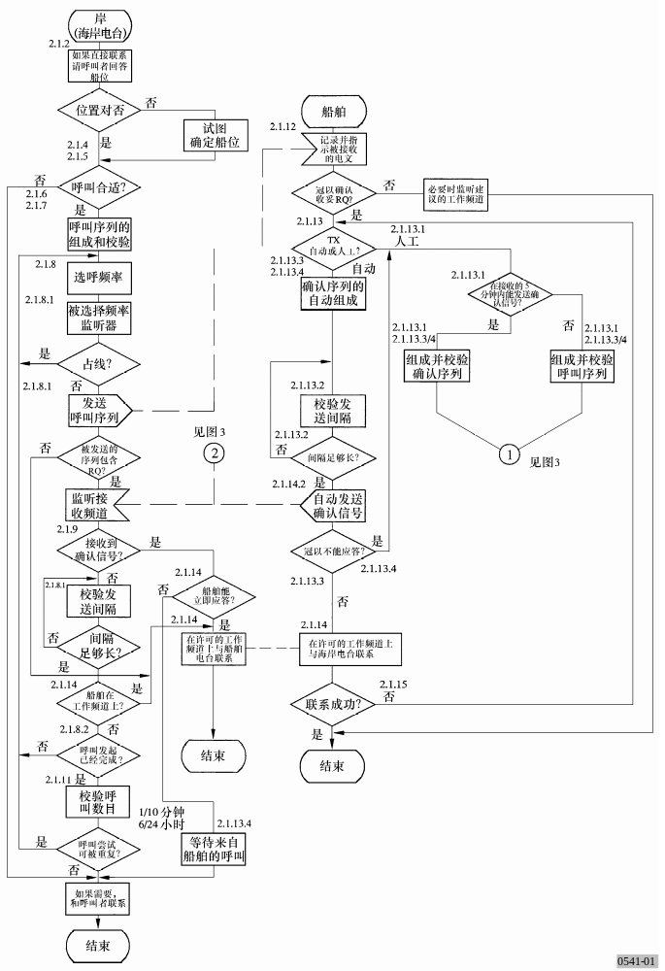
图2
岸对船方向呼叫时序图示例
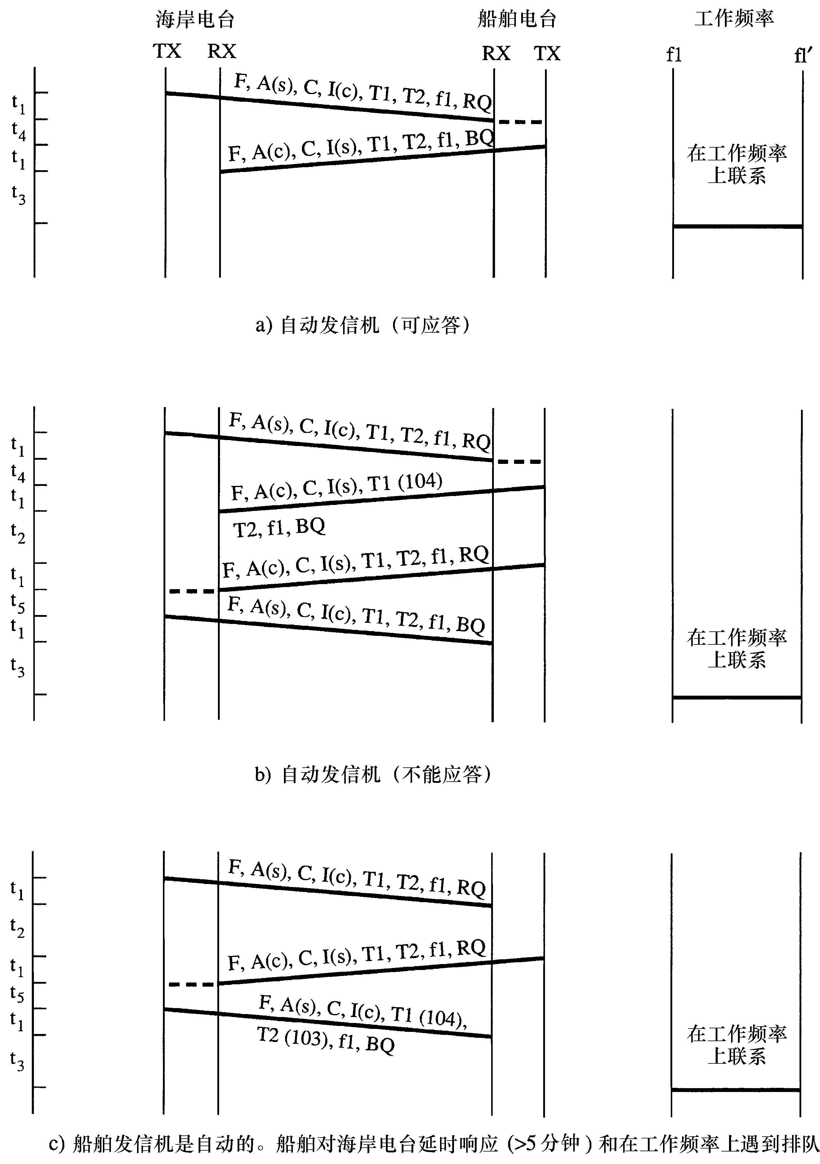
t₁：DSC序列的发送时间 | F ：格式指示符
t₂：操作员进入无线电室后，本船DSC接收的和发送之间的间隔（以几分钟到几小时）  后缀（c）或（s）  分别表  示海岸电台船舶电台 | A ：被叫电台地址  I ：主叫电台自识别
t₃：从呼叫到工作频率的过渡时间，如果需要，包括工作频道的清除时间（排队等候时间）海岸电台准备确认的时间 | C ：类别  T₁ ：第一遥控信号，（104）表示不能应答
t₄：按§2.1.13.2的定义  t₅：海岸电台准备确认时间（见§2.2.6） | T₂ ：第二遥控信号，（103）表示排队  f₁，f₁′ ：工作频率
 | RQ，BQ ：序列结束信号
0541-02
2.1.7 海岸电台证实呼叫序列。
呼叫只在适当的单频呼叫频道或频率上一次性被发送。只有在例外的情况下，呼叫才在一个以上的频率上同时发送。
2.1.8 海岸电台操作员选择最适合船舶位置的呼叫频率。
2.1.8.1 在尽可能检测到没有进行中的呼叫后，海岸电台操作员在某一选定的频率上发送序列。为保证来自船舶电台的确认信号的接收，在任一频率上的发送均应被限制在2个呼叫序列以内，其相互间隔至少45秒。
2.1.8.2 如果合适，可发送“试呼”，其中可包含以不小于5分钟的间隔在其他频率上按照与§2.1.8.1所述规律相同的规律对同一呼叫序列进行的发送（必要时改变工作频率信息以对应与呼叫频率相同的波段）。
2.1.9 如果收到确认信号，不应进一步发送呼叫序列。
海岸电台将在其所建议的工作频道或频率上发送业务。
2.1.10 对所收到的呼叫的确认，只在收到以确认请求结束的呼叫序列时，才被发送。
2.1.11 当所呼叫的电台不做应答时，通常只有在至少15分钟间隔之后才重复试呼。同一试呼每24小时中不应被重复超过五次。一个试呼总的频率占用时间通常不应超过1分钟。
下列程序适用于船舶：
2.1.12 当船舶电台收到呼叫序列时，接收的电文应被显示出来。
2.1.13 当接收到的呼叫序列包含序列结束信号RQ时，应组成并发送确认信号。
格式指示符和类别信息应与收到的呼叫序列相同。
2.1.13.1 如果船舶电台未配备进行DSC自动操作的手段，则船上操作员使用§2.2所述的船对岸呼叫程序，在收到呼叫序列延时至少5秒但不长于分钟后发出确认信号。但是发送序列应在“RQ”信号的位置包含一个“BQ”序列结束信号。
如果这样的确认信号不能在收到呼叫序列5分钟之内发送，则船舶电台应使用§2.2所述的船到岸呼叫程序向海岸电台发送一个呼叫序列。
2.1.13.2 如果船舶电台配备了DSC自动操作手段，则船舶电台自动发送一个带“BQ”序列结束信号的确认。在收到完整的呼叫序列之后，开始确认序列的发送对HF和MF波段应在30秒之内、对VHF波段应在3秒之内。
2.1.13.3 如果船舶能够立即应答，则确认序列应包含与所收到的呼叫序列相同的遥控信号，说明其能够做出应答。
如果在呼叫中没有建议工作频率，则船舶电台应在其确认序列中包含工作频率的建议。
2.1.13.4 如果船舶不能立即应答，则确认序列应包含遥控信号104（无法应答），伴随给出附加信息的第2个遥控信号（见ITU-R M.493建议书）。
稍后在船舶能够接受所提供的业务时，船上操作员应用§2.2所述的船对岸呼叫程序向海岸电台发起呼叫。
2.1.14 如果呼叫被确认并说明能够立即应答，且建立了海岸电台和船舶电台之间在达成共识的工作频道上的通信，则可认为DSC呼叫程序已完成。
2.1.15 如果船舶电台发送的确认未被海岸电台收到，则将导致海岸电台重复该呼叫（依照§2.1.11）。在这种情况下，船舶电台应发送一个新的确认。如果未收到重复呼叫，则船舶电台应按照§2.1.13.1发送一个确认或呼叫序列。

2.2 船舶电台向海岸电台发起呼叫（见注1）
图3和图4分别以流程图和时间序列框图具体说明以下程序。
作为对最初从海岸电台收到的呼叫的延时响应（见§2.1.13.1）以及为了从船舶电台发起业务，也应该遵循本程序。
注1 － 有关只适用于半自动/自动业务的进一步详细程序，请参见ITU-R M.689和ITU-R M.1082建议书。
2.2.1 船舶电台按下列方式组成呼叫序列：
－ 操作员选择格式指示符，
－ 操作员输入地址，
－ 自动选择类别，
– 对自我标识进行预编程，
－ 操作员选择遥控信息，
－ 如果合适，操作员在序列电文部分插入（选择或输入）工作频率信息，或输入位置信息（仅用于MF/HF），
－ 操作员输入需要的电话号码（仅用于半自动/自动连接），
－ 自动选择“序列结束”信号RQ。
图3
船对岸方向呼叫操作程序流程图
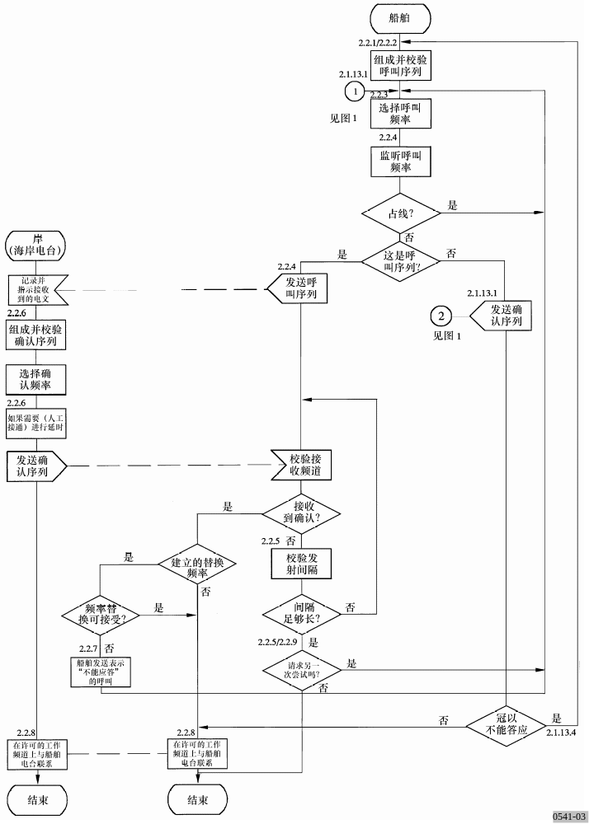
图4
船对岸方向呼叫时序图示例
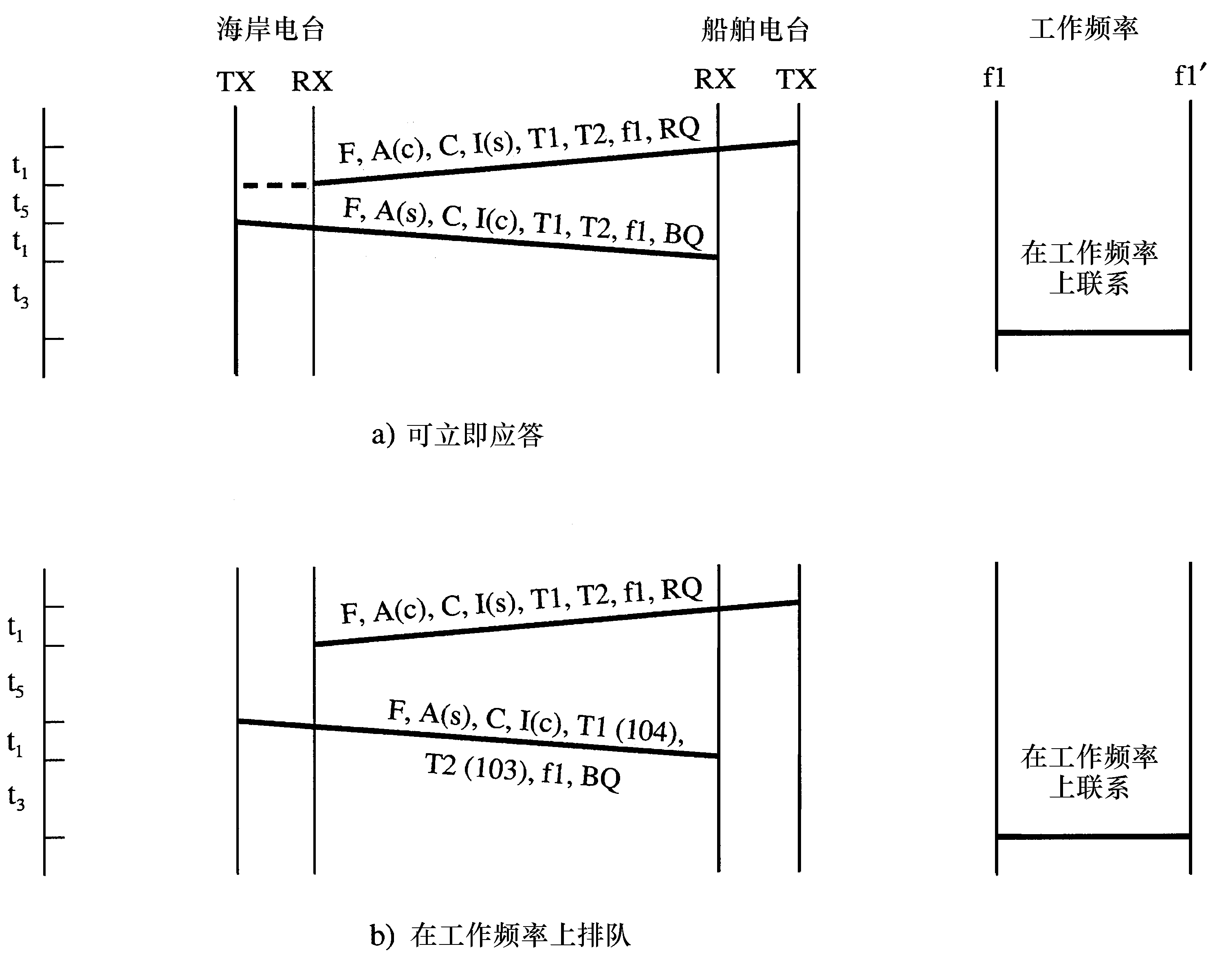
在图2和图4中使用下列符号：
t₁ ： DSC序列的发射时间
t₃ ： 从呼叫到工作频率的过渡时间、如果需要、包括工作频道清除时间（排队等候时间）
t₅ ： 海岸电台准备确认的时间（见§2.2.6）
F ： 格式指示符
A ： 被叫电台地址
后缀（c）或（s）分别表示
海岸电台或船舶电台
I ： 主叫电台自识别
C ： 类别
T1 ： 第一遥控信号，（104）表示不能应答
T2 ： 第二遥控信号，（103）表示排队
f₁，f₁' ： 工作频率
RQ，BQ ： 序列结束信号
0541-04

2.2.2 船舶检验呼叫序列。
2.2.3 船舶选择最适合的单频呼叫频率，最好使用国内为海岸电台指配的呼叫频道，为此它须在所选频率上发送一个单一呼叫序列。
2.2.4 船舶在尽可能检测出在所选频率上无正在进行中的呼叫之后，在该频率上进行序列的发送。
图5
呼叫和确认序列的组成程序（对除遇险和安全呼叫以外的其他呼叫）
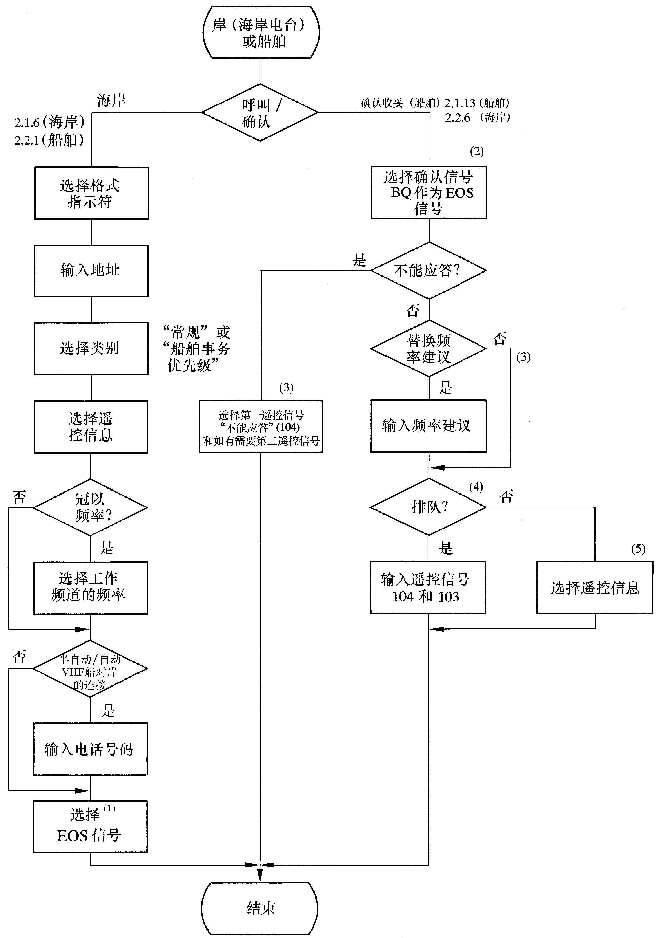
（1）通常确认信号RQ自动被选择为对单个电台的呼叫序列的EOS信号。
（2）格式指示符和类别自动从所接收的呼叫中转换。所接收到序列的自识别码通过选择确认信号BQ自动转换成确认序列的地址部分。
（3）频率信息自动从所接收的呼叫中转换。
（4）该程序只适用于海岸电台。
（5）在能应答并且无排队时，那么遥控信息自动从所接收的呼叫中转换。
0541-05
2.2.5 如果被叫电台不做应答，则发自船舶电台的呼叫序列对人工连接至少在5分钟之后，对半自动/自动VHF或MF/HF连接情况分别至少在5秒或25秒之后，才能进行重复。如果合适，可在备选的频率上进行这些重复发送。任何向同一海岸电台的重发均应经过至少15分钟才能进行。
2.2.6 海岸电台对人工连接应在至少5秒但不大于分钟的延时之后发送一个确认序列（在尽可能检测到所选频率上无正在进行中的呼叫后），对半自动或自动连接应在3秒之内，其中包含格式指示符、船舶地址、类别、海岸电台自识别，及：
－ 如果能在所建议的工作频率上立即应答，则与呼叫请求中相同的遥控和频率信息；
－ 如果船舶电台没有建议工作频率，则确认序列应包含频道/频率建议；
－ 如果不能在所建议的工作频率上立即应答但能在备选频率上立即应答，与呼叫请求中相同的遥控指令信息，但不包括备选频率；
－ 如果不能立即应答，带有给出附加信息的第二遥控信号的遥控信号104，仅针对人工连接，该第二遥控信号可包含排队说明。
还应包含序列结束信号BQ。
2.2.7 对人工连接，如果根据§2.2.6建议了工作频率但其对船舶电台又是不可接受的，则船舶电台应立即向海岸电台发送一个新的呼叫，要求给出备选频率。
2.2.8 如果确认信号被收到，则不应进一步发送呼叫序列。当收到表示能够应答的确认信号时，DSC程序就已完成，海岸电台和船舶电台都应在达成共识的工作频率上且无进一步DSC呼叫交换的情况下进行通信。
2.2.9 如果海岸电台发送了确认信号而船舶电台未接收到，则船舶电台应根据§2.2.5进行重复呼叫。

2.3 船舶电台向船舶电台发起呼叫
船对船的呼叫程序应与§2.2给出的程序相似，即，接收的船舶电台酌情采用用于海岸电台的程序进行应答，但就§2.2.1而言，主叫船舶需在呼叫序列的电文部分插入工作频率信息。
附件3
在MF、HF和VHF上的船舶DSC通信操作程序
引言
在MF和VHF上的DSC通信程序在以下§1至§5描述。
在HF上的DSC通信程序总体上与MF和VHF的相同，在HF进行DSC通信时要考虑的特殊情况在以下§6节描述。

1 遇险

1.1 DSC遇险告警的发送
依主台来看，如果船舶或个人处于遇险状态并且要求立即救助，则应发送遇险告警。
DSC遇险告警应尽可能包含船舶的最后已知位置和时间（用UTC）。位置和时间可由船舶的导航设备自动包含，也可人工插入。
DSC遇险告警按下列方式发送：
－ 将发信机调谐到DSC遇险频道（在MF为2 187.5 kHz，在VHF为第70频道（见注1））。
注1 － 为了在2 187.5 kHz发送DSC告警，某些水上MF无线电话发信机须调谐到比2 187.5 kHz低1 700 Hz的频率上，即2 185.8 kHz。
－ 如果时间允许，根据DSC设备制造商的使用说明，在DSC设备键盘上键入或选择：
－ 遇险性质，
－ 船舶的最后已知位置（经度和纬度），
－ 位置有效的时间（UTC），
－ 随后的遇险通信类型（电话）；
－ 发送DSC遇险告警；
－ 在等待DSC遇险确认的同时，通过将发信机和无线电话收信机调谐于同一波段的遇险业务频道，即MF的2 182 kHz、VHF的第16频道，为随后的遇险业务做准备。

1.2 接收遇险告警后的行动
由于使用DSC的DSC遇险告警确认通常只能由海岸电台做出，因此接收另一船舶遇险告警的船舶通常不应用DSC确认告警。
如果船舶电台继续在MF或VHF频道上收到DSC遇险告警，则应在与救援协调中心或海岸电台协商并得到相关指示后，使用DSC发出确认来终止呼叫。
如果船舶在一个或多个海岸电台覆盖范围之内，为给海岸电台留出时间首先确认DSC遇险告警，接收另一船舶遇险告警的船舶还应将通过无线电话进行遇险告警的确认延迟一小段时间。
接收另一船舶遇险告警的船舶须：
－ 在遇险频道（MF为2 187.5 kHz，VHF为第70频道）上监测遇险确认的接收；
－ 将无线电话收信机调谐于与接收DSC遇险告警相同的波段的遇险业务频率，即MF为2 182 kHz，VHF为第16频道，为接收随后的遇险通信做好准备；
－ 通过与接收DSC遇险告警相同的波段的遇险业务频率，即MF为2 182 kHz，VHF为第16频道，用无线电话发送下列内容，确认收到遇险告警：
－ “MAYDAY”，
－ 重发3次遇险船舶的9位数字识别码，
－ “this is”，
－ 重发3次本船9位数字识别码或呼号或其他标识，
－ “RECEIVED MAYDAY”。

1.3 遇险业务
当收到DSC遇险呼叫确认时，遇险船舶应通过无线电话在遇险业务频率上（MF为2 182 kHz，VHF为第16频道）按下列方式进行遇险业务：
－ “MAYDAY”，
－ “this is”，
－ 船舶的9位数字识别码及呼号或其他标识，
－ 船舶的经纬度位置或其他已知地理位置参考，
－ 遇险的性质和所需要的救助，
－ 任何有助于救援的其他信息。

1.4 DSC遇险中继呼叫的发送
在VHF或MF频道上收到DSC遇险告警的任何船舶均不允许发出针对所有船舶的DSC遇险中继。如果在相关频道（MF为2 182 kHz，VHF为第16频道）上不存在耳闻监测，则应通过发送单独的DSC遇险中继呼叫与海岸电台联系。

1.4.1 代表他人发送DSC遇险中继呼叫
获悉另一船舶遇险的船舶须发送DSC遇险中继呼叫，如果：
－ 遇险船舶本身不能发送遇险告警，
－ 船主认为需要进一步的帮助。
DSC遇险中继呼叫按下列方式发送：
－ 将发信机调谐于DSC遇险频道（MF为2 187.5 kHz，VHF为第70频道），
－ 在DSC设备上选择遇险中继呼叫格式，
－ 在DSC设备键盘上键入或选择：
－ 全体船舶呼叫（VHF）。相关海岸电台的地理区域呼叫（MF/HF）或9位数字识别码，
－ 遇险船舶的9位数字识别码（如知道），
－ 遇险性质，
－ 遇险船舶的最后位置（如知道），
－ 位置的有效时间（UTC）（如知道），
－ 随后的遇险通信类型（电话）；
－ 发送DSC遇险中继呼叫；
－ 在等待DSC遇险确认的同时，将发信机和无线电话收信机调谐于与遇险业务频道相同的波段，即MF为2 182 kHz，VHF为第16频道，为随后的遇险业务做准备。

1.5 从海岸电台接收的DSC遇险中继呼叫的确认
海岸电台在收到并确认DSC遇险告警之后，如有必要，可针对全体船舶（仅用于VHF）、在特定地理区域的所有船舶（仅用于MF/HF）或某一船舶以DSC遇险中继呼叫形式重发接收到的信息。
接收由海岸电台发送的遇险中继呼叫的船舶不得使用DSC确认呼叫，但应在与接收中继呼叫相同的波段的遇险业务频道上，即MF为2 182 kHz、VHF为第16频道，用无线电话确认收到呼叫。
在与接收中继呼叫相同的波段的遇险业务频率上用无线电话发送下列内容，确认收到遇险中继呼叫：
－ “MAYDAY”，
－ 主叫海岸电台的9位数字识别码，或呼号或其它标识，
－ “this is”，
－ 本船的9位数字识别码或呼号或其他标识，
－ “RECEIVED MAYDAY RELAY”。

1.6 从另一船舶接收的DSC遇险中继呼叫的确认
从另一船舶接收到遇险中继呼叫的船舶须遵循与遇险告警的确认相同的程序，即以上§1.2给出的程序。

1.7 无意遇险告警的取消
发送无意遇险告警的电台须采用下列程序取消遇险告警：
1.7.1 立即在与每一个“遇险告警”发送DSC频道相关的电话遇险业务频道上取消遇险可闻告警。
1.7.2 监测与发送遇险呼叫DSC频道相关的电话遇险业务频道，并酌情对与该呼叫有关的任何通信做出响应。

2 紧急呼叫

2.1 紧急电文的发送
紧急电文的发送须分两步进行：
－ 发出紧急电文通告，
－ 发送紧急电文。
通过在DSC遇险呼叫频道（MF为2 187.5 kHz，VHF为第70频道）发送DSC紧急呼叫进行通告。
紧急电文在遇险业务频道上发送（MF为2 182 kHz，VHF为第16频道）。
DSC紧急呼叫的接收地址可以是VHF上的所有电台，MF/HF上的特定地理区域或指定电台。紧急电文的发送频率须包含在DSC紧急呼叫中。
紧急电文的发送按下列方式进行：
通告：
－ 将发信机调谐于DSC遇险呼叫频道（MF为2 187.5 kHz，VHF为第70频道）；
－ 在DSC设备上选择适当的呼叫格式（全体船舶（仅用于VHF）、地理区域（仅用于MF/HF）或个别电台）；
－ 根据DSC设备制造商的说明，在DSC设备键盘上键入或选择：
－ 指定电台的9位数字识别码或特定区域，
－ 呼叫类别（紧急），
－ 发送紧急电文的频率或频道，
－ 给出紧急电文所用的通信类型（无线电话）；
－ 发送DSC紧急呼叫。
紧急电文的发送：
－ 将发信机调谐于DSC紧急呼叫所指示的频率或频道；
－ 按下列方式发送紧急电文：
－ “PAN PAN”，重复3次，
－ “所有电台”或被叫电台，重复3次，
－ “this is”，
－ 本船的9位数字识别码及呼号或其他标识，
－ 紧急电文文本。

2.2 紧急电文的接收
接收向一个以上船舶通告紧急电文的DSC紧急呼叫的船舶不得确认DSC呼叫的接收，但应将无线电话调谐于呼叫所指示的频率并收听紧急电文。

3 安全

3.1 安全电文的发送
安全电文的发送须分两步进行：
－ 发出安全电文通告，
－ 发送安全电文。
通过在DSC遇险呼叫频道（MF为2 187.5 kHz，VHF为第70频道）上发送DSC安全呼叫，进行通告。
安全电文通常在与DSC呼叫发送频率相同波段的遇险和安全业务频道发送，即MF为2 182 kHz，VHF为第16频道。
DSC安全呼叫的接收地址可以是所有船舶（仅用于VHF）、特定地理区域内的船舶或指定电台。
安全电文的发送频率必须包含在DSC呼叫中。
安全电文的发送按下列方式进行：
通告：
－ 将发信机调谐于DSC遇险呼叫频道（MF为2 187.5 kHz，VHF为第70频道），
－ 在DSC设备上选择适当的呼叫格式（所有船舶（仅用于VHF）、地理区域（仅用于MF/HF）呼叫或个别电台）；
－ 根据DSC设备制造商的使用说明，在DSC设备键盘上键入或选择：
－ 指定台的指定区域或9位数字识别码，
－ 呼叫类别（安全），
－ 发送安全电文的频率或频道，
－ 给出安全电文的通信类型（无线电话）；
－ 发送DSC安全呼叫。
安全电文的发送：
－ 将发信机调谐于DSC安全呼叫所指示的频率或频道，
－ 按下列方式发送安全电文：
－ “安全”，重复3次，
－ “所有电台”或被叫电台，重复3次，
－ “this is”，
－ 本船的9位数字识别码及呼号或其他标识，
－ 安全电文文本。

3.2 安全电文的接收
接收向一个以上船舶通告安全电文的DSC紧急呼叫的船舶不得确认DSC安全呼叫的接收，但应将无线电话调谐于呼叫中所指示的频率并收听安全电文。

4 公众通信

4.1 用于公众通信的DSC频道

4.1.1 VHF
VHF波段DSC第70频道用于遇险和安全DSC及公众通信DSC。

4.1.2 MF
与DSC遇险和安全呼叫频道2 187.5 kHz不同的国际和国内DSC频道用于MF波段的公众通信数字选择呼叫。
在MF上为进行公众通信用DSC呼叫海岸电台的船舶电台最好使用海岸电台的国内DSC频道。
用于公众通信的国际DSC频道通常可用于不同国籍的船舶和海岸电台之间的通信。船舶的发送频率为2 189.5 kHz，接收频率为2 177 kHz。
2 177 kHz频率也用于船舶间一般通信的DSC。

4.2 为进行公众通信向海岸电台或另一船舶电台发送的DSC呼叫
为进行公众通信向海岸电台或另一船舶进行的DSC呼叫按下列方式发送：
－ 将发信机调谐于相关的DSC频道；
－ 在DSC设备上选择呼叫指定电台的格式；
－ 根据DSC设备制造商的使用说明，在DSC设备键盘上键入或选择：
－ 被叫电台的9位数字识别码，
－ 呼叫类别（常规），
－ 随后的通信类型（通常为无线电话），
－ 如呼叫另一船舶，所建议的工作频道。对工作频率的建议不得包含在对海岸电台的呼叫中；海岸电台将在其DSC确认信号中指示一个空闲工作频道；
－ 发送DSC呼叫。

4.3 重复呼叫
如果在5分钟内未收到确认信号，用于公众通信的DSC呼叫可在同一或另一DSC频道上重发。
如果仍未收到确认信号，进一步的试呼应延时至少15分钟进行。

4.4 对所收到呼叫的确认和对业务接收的准备
当收到来自海岸电台或另一船舶的DSC呼叫时，按下列方式进行DSC确认信号的发送：
－ 将发信机调谐于接收呼叫的DSC频道的发信频率上，
－ 在DSC设备上选择确认格式，
－ 发送指示能否如呼叫中所建议的方式进行通信的确认信号（通信类型和工作频率），
－ 若能如所指示进行通信，则将发信机和无线电话收信机调谐于所指示的工作频率上并准备接收业务。

4.5 确认信号的接收和进一步的行动
当收到指示被叫电台能够接收业务的确认信号时，应准备按下列方式发送业务：
－ 将发信机和收信机调谐于所指示的工作频率；
－ 通过下列手段在工作频道上开始进行通信：
－ 被叫电台的9位数字识别码或呼号或其他标识，
－ “this is”，
－ 本船的9位数字识别码或呼号或其他标识。
如果海岸电台的确认信号指示海岸电台不能立即接收业务则通常将由该船负责稍后再次呼叫。
如果该船在响应另一船舶的呼叫时，收到指示后者不能立即接收业务的确认信号，则通常由被叫船舶在做好接收业务的准备后，负责向主叫船舶发送一个呼叫。

5 对遇险和安全设备的测试
应采用其他方式尽可能避免在专用的DSC遇险和安全呼叫频率2 187.5 kHz上进行测试。
测试呼叫应由船舶电台发送并由被叫海岸电台确认。通常，在所涉及的两个电台之间不会有进一步的通信。
对电台发出的VHF和MF测试呼叫按下列方式发送：
－ 将发信机调谐于DSC遇险和安全呼叫频率（即第70频道和2 187.5 kHz），
－ 根据DSC设备制造商的说明，在DSC设备上为测试呼叫键入或选择格式，
－ 键入被叫电台的9位数字识别码，
－ 在尽可能检测到在该频率上无正在进行中的呼叫之后，发送DSC呼叫，
－ 等待确认。

6 HF上的DSC通信的特殊条件和程序
概述
HF上的DSC通信程序与MF/VHF上的DSC通信的相关程序相同，但增加了下述§6.1至§6.3段所述程序。
在HF上进行DSC通信时，应适当考虑§6.1至§6.3所述的特殊条件。

6.1 遇险

6.1.1 DSC遇险告警的发送
DSC遇险告警应发向海岸电台 － 例如HF波段为A3和A4海区 － 在MF与/或VHF波段为附近其他船舶。
DSC遇险告警应尽可能包括该船的最后已知位置和有效时间（UTC）。如果位置和时间不能从该船的导航设备自动插入，则应人工插入。
船到岸的遇险告警
HF波段的选择
当选择HF波段进行DSC遇险告警发送时，应考虑当前季节和时间内HF无线电波的传播特性。
一般来说，8 MHz水上波段的DSC遇险频道（8 414.5 kHz）是合适的首选。
在一个以上的HF波段发送DSC遇险告警通常将增加告警被海岸电台收到的成功率。
DSC遇险告警可以两种不同的方式在若干HF波段上发送：
a) 在一个HF波段发送DSC遇险告警，并等待几分钟来接收海岸电台的确认信号；
若在3分钟内未收到确认信号，则通过在另一个合适的HF波段上发送DSC遇险告警重复该过程。
b) 呼叫间无停顿或短暂停顿地在多个HF波段发送DSC遇险告警，无需等待呼叫间的确认。
建议在时间许可时，在所有情况下均遵循程序a)；这将更易于选择合适的HF波段与在相应的遇险业务频道上的海岸电台进行随后通信。
发送DSC遇险告警（见注1）：
－ 将发信机调谐于所选的HF DSC遇险频道（4 207.5、6 312、8 414.5、12 577、16 804.5 kHz）（见注2）；
－ 按照§1.1所述的指南在DSC设备键盘上键入或选择相关信息。
－ 发送DSC遇险告警。
注1 － 船对船的遇险告警通常应使用§1.1所述的MF/VHF遇险告警发送程序，在MF和/或VHF做出。
注2 － 为在正确的频率上发送DSC遇险告警，某些水上HF发信机须调谐到比以上给出的DSC频率低1 700 Hz的频率上。
在特殊情况下（例如在热带地区），HF上DSC遇险告警的发送，除了船对岸告警，也可用于船对船告警。

6.1.2 准备随后的遇险业务
在适当的DSC遇险频道（HF、MF和/或VHF）上发送完DSC遇险告警之后，将无线通信机调谐于相应的遇险业务频道（酌情为HF、MF和/或VHF），准备随后的遇险业务。
如果发送多频率试呼，则相应遇险业务频率应为8 291kHz。
如果§6.1.1所述的方式b)用于在多个HF波段上发送DSC遇险告警，则应：
－ 考虑在哪个HF波段上成功收到了由海岸电台发出的确认信号；
－ 如果在一个以上的HF波段接收到了确认信号，则在这些波段之一开始进行遇险业务的发送，但如果没有从海岸电台收到响应，则应依次使用其他波段。

遇险业务频率为（见《无线电规则》附录15，表15-1）：
HF（kHz）：
电话 4 125 6 215 8 291 12 290 16 420
电传 4 177.5 6 268 8 376.5 12 520 16 695
MF（kHz）：
电话 2 182
电传 2 174.5
VHF： 第16频道（156.800 MHz）。

6.1.3 遇险业务
在MF/HF上用无线电话进行遇险业务时，应使用§1.3所述的程序。
在MF/HF上用无线电传进行遇险业务时，须使用下列程序：
－ 须使用前向纠错方式（FEC）；
－ 所有电文之前均须有：
－ 至少一个回车，
－ 换行，
－ 一个字母键位，
－ 遇险信号MAYDAY；
－ 遇险船舶应按下列方式在适当的遇险电传业务频道上进行电传业务：
－ 回车，换行，字母键位，
－ 遇险信号“MAYDAY”
－ “this is”，
－ 该船的9位数字识别码及呼号或其他标识，
－ 船舶位置（若未包含在DSC遇险告警中），
－ 遇险性质，
－ 任何有利于救援的其他信息。

6.1.4 收到来自另一船舶的HF DSC遇险告警时的行动
收到来自另一船舶的HF DSC遇险告警的船舶不得确认告警，但应：
－ 监测来自海岸电台的DSC遇险确认的接收；
－ 在等待接收来自海岸电台的DSC遇险确认的同时：
将HF无线通信机（发信机和收信机）调谐于与接收DSC遇险告警同一HF波段的遇险业务 频道，准备接收随后的遇险通信，同时观察下列情况：
－ 若DSC告警中指示了无线电话方式，则应将HF无线通信机调谐于相关HF波段的无线电话遇险业务频道；
－ 若DSC告警中指示了电传方式，则应将HF无线通信机调谐于相关HF波段的无线电传遇险业务频道。能这样做的船舶还应监测相应的无线电话遇险频道；
－ 若DSC遇险告警在一个以上的HF波段收到，则应将无线通信机调谐于实际情况下被认为最佳的HF波段中的相关遇险业务频道。若成功地在8 MHz波段接收到DSC遇险告警，则在多数情况下，该波段可能是合适的首选；
－ 若在1至2分钟内在HF频道未收到遇险业务，则应将HF无线通信机调谐于实际情况下被认为合适的另一HF波段的相关遇险业务频道；
－ 若在5分钟内未收到来自海岸电台的DSC遇险确认，并且未监测到海岸电台与遇险船舶间正在进行遇险通信，则应：
－ 用适当的无线通信方式通知救援协调中心（RCC），
－ 发送DSC遇险中继告警。

6.1.5 DSC遇险中继呼叫的发送
在认为适合发送DSC遇险中继呼叫的情况下：
－ 应人工发起HF上的遇险中继呼叫；
－ 遵照以上§6.1.1所述程序将发信机调谐于相关的DSC遇险频道（在单频上以人工方式发出的单一呼叫除外）；
－ 遵照§1.4所述的说明在DSC设备键盘上键入或选择呼叫格式和相关信息；
－ 发送DSC遇险中继呼叫。

6.1.6 收自海岸电台的HF DSC遇险中继呼叫的确认
在HF上接收来自海岸电台的DSC遇险中继呼叫的船舶（呼叫接收地址为指定区域内的所有船舶），不得使用DSC确认收到中继告警，但可在与DSC遇险中继呼叫接收波段相同的波段中的电话遇险业务频道使用无线电话来确认。

6.2 紧急呼叫
在HF上发送的紧急电文通常接收地址应为：
－ 指定地理区域内的所有船舶，
－ 或指定的海岸电台。
紧急电文的通告通过是在适当的DSC遇险频道上发送带有紧急类别的DSC呼叫来完成的。
HF上紧急电文本身的发送是在与DSC通告发送波段相同的波段中的适当遇险业务频道上通过无线电话或无线电传完成的。

6.2.1 在HF上发送紧急电文的DSC通告
－ 挑选最合适的HF波段，要考虑到当前季节和时间内HF无线电波的传播特性。在多数情况下，8 MHz波段是合适的首选；
－ 将HF发信机调谐于所选HF波段的DSC遇险频道；
－ 酌情在DSC设备上键入或选择地理区域呼叫或单个呼叫的呼叫格式；
－ 在区域呼叫情况，键入相关地理区域的说明具体信息；
－ 按照§2.1所述说明，在DSC设备键盘上键入或选择相关信息，包括发送紧急电文的通信类型（无线电话或无线电传）；
－ 发送DSC呼叫；且
－ 如果DSC呼叫的接收地址为指定的海岸电台，则等待来自该海岸电台的DSC确认信号。若在几分钟内未收到确认信号，则应在另一被认为合适的HF频率上重发DSC呼叫。

6.2.2 紧急电文的发送及随后的行动
－ 将HF发信机调谐于DSC通告中所指示的遇险业务频道（电话或电传）；
－ 若紧急电文用无线电话发送，则应遵循§2.1所述程序；
－ 若紧急电文用无线电传发送，则须采用下列程序：
－ 除非紧急电文的接收地址为无线电传识别码已知的单个电台，否则应使用前向纠错方式（FEC）；
－ 通过以下方法开始电传电文：
－ 至少一个回车，换行，一个字母键移，
－ 紧急信号“PAN PAN”，
－ “this is”，
－ 该船的9位数字识别码及呼号或该船的其他标识，
－ 紧急电文的文本。
接收地址为指定区域内所有配备HF设备的船舶的紧急电文的通告和发送可根据实际情况在多个被认为合适的HF波段重发。

6.3 安全
DSC安全通告的发送程序和安全电文的发送程序与§6.2所描述的紧急电文发送程序相同，但：
－ 在DSC通告中，须使用SAFETY类别，
－ 在安全电文中，须使用安全信号“SECURITY”，而非紧急信号“PAN PAN”。

附件4
在MF、HF和VHF上进行DSC通信的海岸电台的操作程序
引言
在MF和VHF上进行DSC通信的程序在以下§1至§5节予以阐述。
在HF上进行DSC通信的程序总的来说与MF和VHF上的通信相同。在HF进行DSC通信时，要考虑的特殊情况描述于下面§6。

1 遇险（见注1）

1.1 DSC遇险告警的接收
遇险告警的发送表明移动单元（船舶、飞行器或其他机动车辆）或个人处于遇险状态并且需要立即救助。遇险告警是使用遇险呼叫格式的数字选择呼叫。
接收遇险告警的海岸电台须确保一经可能即向RCC发送该遇险告警。遇险告警的接收一经可能即须由合适的海岸电台予以确认。
注1 － 这些程序假定RCC远离DSC海岸电台；若情况并非如此，应在本地做出适当修正。

1.2 DSC遇险告警的确认
海岸电台须在接收呼叫的遇险呼叫频率上发送确认信号，并应将其接收地址设为所有船舶。确认信号应包含其遇险告警被确认的船舶的识别码。
DSC遇险告警的确认按下列方式发送：
－ 使用调谐于遇险告警接收频率上的发信机；
－ 根据DSC设备制造商的使用说明，在DSC设备键盘键入或选择（见注1）：
－ 遇险告警确认，
－ 遇险船舶的9位数字识别码，
－ 遇险性质，
－ 遇险坐标，
－ 位置有效时间（UTC）。
注1 － 这种信息的一些或全部可由设备自动包含；
－ 发送确认信号；
－ 对无线电话进行监听，准备处理随后的遇险业务（若接收到的遇险告警中的“随后通信方式”信号表明为电传打字机，而若海岸电台配置有NBDP，则也为NBDP）。在两种情况下，无线电话和NBDP频率都应是与遇险告警接收频率相关的频率（MF为2 182 kHz（用于无线电话）和2 174.5 kHz（用于NBDP），VHF为156.8 MHz/第16频道（用于无线电话）VHF上没有用于NBDP的频率）。

1.3 DSC遇险中继呼叫的发送
在下列任何情况下，海岸电台均须开始并发送遇险中继呼叫：
－ 当移动单元的遇险用其他方法通知给海岸电台并且RCC要求对船舶进行广播告警时；
－ 当负责海岸电台的人认为需要进一步的帮助时（在这种情况下，建议与相关RCC密切合作）。
在上述情况下，海岸电台须酌情发送接收地址为所有船舶（仅用于VHF）、某一地理区域（仅用于MF/HF）或指定船舶的岸对船遇险中继呼叫。
遇险中继呼叫须包含遇险移动单元的识别码及其位置和其他有利于救援的信息。
遇险中继呼叫按下列方式发送：
－ 使用调谐于DSC遇险告警接收频率上的发信机（MF为2 187.5 kHz，VHF为156.525 MHz/第70频道）；
－ 根据DSC设备制造商的使用说明，在DSC设备键盘上键入或选择（见本附件§1.2注1）：
－ 遇险中继呼叫，
－ 格式规定符（所有船舶（仅用于VHF）、一个地理区域（仅用于MF/HF）或单个电台），
－ 如果合适，船舶的地址或地理区域，
－ 遇险船舶的9位数字识别码（若已知），
－ 遇险性质，
－ 遇险坐标，
－ 位置有效的时间（UTC）；
－ 发送遇险中继呼叫；
－ 切换到同一波段的遇险业务频道，即MF为2 182 kHz，VHF为156.525 MHz/第16频道，准备接收船舶电台的确认并准备处理随后的遇险业务。

1.4 遇险中继呼叫的接收
如果遇险中继呼叫从船舶电台接收，接收遇险呼叫的海岸电台须确保一经可能即向RCC发送该呼叫。遇险中继呼叫的接收一经可能即由合适的海岸电台使用接收地址为该船舶电台的DSC遇险中继确认信号来确认。如果遇险中继呼叫从海岸电台接收，其他海岸电台通常将不必采取进一步的行动。

2 紧急呼叫
2.1 DSC通告的发送
紧急电文的通告须使用DSC和紧急呼叫格式在一个或多个遇险和安全呼叫频率上完成。
DSC紧急呼叫的接收地址可以是所有船舶（仅用于VHF）、一个地理区域（仅用于MF/HF）或指定的船舶。紧急电文在通告之后的发送频率须包含在DSC紧急呼叫中。
DSC紧急呼叫按下列方式发送：
－ 使用调谐于DSC遇险呼叫频率上的发信机（MF为2 187.5 kHz，VHF为156.525 MHz/第70频道）；
－ 根据DSC设备制造商的说明，在DSC设备键盘键入或选择（见本附件§1.2注1）：
－ 格式规定符（所有船舶呼叫（VHF）、一个地理区域（仅用于MF/HF）或单个电台），
－ 如果合适，船舶的地址或地理区域，
－ 呼叫类别（紧急），
－ 紧急电文的发送频率或频道，
－ 发送紧急电文的通信类型（无线电话）；
－ 发送紧急呼叫。
在DSC通告之后，紧急电文将在DSC呼叫中指定的频率上发送。

3 安全

3.1 DSC通告的发送
安全电文的通告须使用DSC和安全呼叫格式在一个或多个遇险和安全呼叫频率上完成。
DSC安全呼叫的接收地址可以是所有船舶（仅用于VHF）、一个地理区域（仅用于MF/HF）或指定的船舶。安全电文在通告之后的发送频率须包含在DSC安全呼叫中。
DSC安全呼叫按下列方式发送：
－ 使用调谐于DSC遇险告警频率上的发信机（MF为2 187.5 kHz，VHF为156.525 MHz/第70频道）；
－ 根据DSC设备制造商的说明，在DSC设备键盘键入或选择（见本附件§1.2注1）：
－ 格式规定符（所有船舶（仅用于VHF）、一个地理区域（仅用于MF/HF）或单个电台），
－ 如果合适，船舶的地址或地理区域，
－ 呼叫类别（安全），
－ 发送安全信息的频率或频道，
－ 发送安全信息的通信类型（无线电话）；
－ 发送DSC安全呼叫。
在DSC通告之后，安全信息将在DSC呼叫中指定的频率上发送。

4 公众通信

4.1 用于公众通信的DSC频率/频道

4.1.1 VHF
156.525 MHz/第70频道用于DSC的遇险和安全呼叫，但也可以用于该目的以外的通信，如公众通信。

4.1.2 MF
公众通信使用国内和国际频率，这些频率与用于遇险和安全目的的频率不同。
当通过DSC呼叫船舶电台时，海岸电台应按以下优先顺序使用：
－ 海岸电台保持监视的国内DSC频道；
－ 国际DSC呼叫频道，海岸电台以2 177 kHz发送，以2 189.5 kHz接收。为了减小该频道的干扰，通常海岸电台呼叫其他国家的船舶或在不知道船舶电台保持监视的DSC频率时对其加以使用。

4.2 DSC到船舶呼叫的发送
DSC呼叫按以下方法进行发送：
－ 使用调谐至适当呼叫频率的发信机；
－ 根据DSC设备制造商的使用说明，在DSC设备键盘上键入或选择（参见本附件§1.2的注1）：
－ 被呼叫船舶电台的9位识别码，
－ 呼叫类别，
－ 随后通信类型（无线电话），
－ 工作频率信息；
－ 在尽可能检测到没有呼叫进行时，发送该DSC呼叫。

4.3 重复呼叫
海岸电台可能在同一呼叫频率上两次发送该呼叫，两次呼叫的间隔至少为45秒，前提是海岸电台在此间隔内没有接收到确认。
如果被呼叫的电台在第二次发送后不做确认，则该呼叫可在至少30分钟后在同一频率上发送或在至少5分钟后在另一呼叫频率上发送。

4.4 准备业务交换
当接收到DSC确认且被叫船舶电台可使用所建议的工作频率时，海岸电台则调谐至该工作频率或频道并准备接收业务。

4.5 对接收到的DSC呼叫的确认
通常，确认须在与接收呼叫频率成对的频率上发送。如果在几个呼叫频道上接收到同一呼叫，则须选择最合适的频道发送确认。
DSC呼叫的确认按以下方法发送：
－ 使用调谐至适当频率的发信机；
－ 按照DSC设备生产厂商的使用说明，在DSC设备键盘上键入或选择（参见本附件§1.2的注1）：
－ 格式规定符（个别电台）
－ 呼叫船舶的9位识别码，
－ 呼叫类别，
－ 如果能够立即接受船舶电台建议的工作频率，则其频率信息与接收呼叫的频率信息相同，
－ 如果呼叫船舶电台未建议工作频率，则确认中应包含频道/频率建议，
－ 如果不能接受建议的工作频率，但能够立即接受另一备选频率，则该频率作为工作频率，
－ 如果不能立即接受，则输出该信息；
－ 在至少5秒但不超过分钟后发送该确认（检测到在所选的频率上没有呼叫进行后）。
发送确认后，海岸电台调谐至该工作频率或频道并准备接收业务。

5 测试用于遇险和安全呼叫的设备
根据ITU-R M.493表4.7进行VHF、MF和HF测试呼叫。
DSC测试呼叫的确认
海岸电台应确认测试呼叫。

6 在HF上进行DSC通信的特殊条件和程序
概述
在HF上进行DSC通信的程序与在MF/VHF上进行DSC通信的相应程序相同，一些补充程序在以下的§6.1至§6.3加以说明。
在HF上进行DSC通信时，应充分考虑§6.1至§6.3所述的特殊条件。

6.1 遇险

6.1.1 HF上DSC遇险告警的接收和确认
遇险船舶可以在某些情况下在若干HF波段上发送DSC遇险告警，各呼叫间仅有很短的间隔。
海岸电台须在所有HF DSC收到DSC告警的遇险频道上发送DSC确认，以尽可能确保遇险船舶和收到该DSC告警的所有船舶均收到该确认。

6.1.2 遇险业务
作为一般规则，遇险业务应在与接收到DSC告警相同的波段上的适当遇险业务频道（无线电话或NBDP）上发起。
对于通过NBDP进行的遇险业务，应采用以下规则：
－ 所有电文前须插入至少一个回车、换行、一个字母键位和遇险信号MAYDAY ；
－ 通常应使用FEC广播方式。

6.1.3 HF上DSC遇险中继呼叫的发送
当选择HF波段发送DSC遇险中继呼叫时，应考虑HF的传播特性。
要求装备有HF DSC遇险和安全设备的、加入《IMO公约》的船舶在8 MHz波段的DSC遇险频道和至少一个其他HF DSC遇险频道上保持连续的自动DSC监听。
为了避免无法在船上确定随后建立通信和进行遇险业务的波段的情况，HF DSC遇险中继呼叫每次应在一个HF波段上发送，且与应答船舶的随后通信应在另一个HF波段上最终重复DSC遇险中继呼叫前建立。

6.2 紧急呼叫

6.2.1 在HF上发送紧急通告和电文
对于通过NBDP发送的紧急电文，应采用以下规则：
－ 紧急电文前应插入至少一个回车、换行、一个字母键位、紧急信号PANPAN和海岸电台的识别码；
－ 通常应使用FEC广播方式。
仅当认为ARQ方式在实际情况中有利且假定船舶的无线电传号码已知时才使用ARQ方式。

6.3 安全

6.3.1 在HF上发送安全通告和电文
对于通过NBDP发送的安全电文，应采用以下规则：
－ 安全电文前须插入至少一个回车、换行、一个字母键位、安全信号SECURITE和海岸电台的识别码；
－ 通常应使用FEC广播方式。
仅当认为ARQ方式在实际情况中有利且假定船舶的无线电传号码已知时才使用ARQ方式。

附件5
用于DSC的频率
1 用于DSC遇险、紧急和安全目的的频率如下（《无线电规则》附录15）：
2 187.5 kHz
4 207.5 kHz
6 312 kHz
8 414.5 kHz
12 577 kHz
16 804.5 kHz
156.525 MHz（注1）
注1 － 156.525 MHz频率除用于遇险、紧急和安全外，也可用于DSC。
2 国际上可指配给船舶和海岸电台的、用于DSC及非遇险、紧急和安全目的的频率如下（见注2）：

2.1 船舶电台（见注2）
458.5 kHz
2 177（注2） 2 189.5 kHz
4 208 4 208.5 4 209 kHz
6 312.5 6 313 6 313.5 kHz
8 415 8 415.5 8 416 kHz
12 577.5 12 578 12 578.5 kHz
16 805 16 805.5 16 806 kHz
18 898.5 18 899 18 899.5 kHz
22 374.5 22 375 22 375.5 kHz
25 208.5 25 209 25 209.5 kHz
156.525 MHz

2.2 海岸电台（见注2）
455.5 kHz
2 177 kHz
4 219.5 4 220 4 220.5 kHz
6 331 6 331.5 6 332 kHz
8 436.5 8 437 8 437.5 kHz
12 657 12 657.5 12 658 kHz
16 903 16 903.5 16 904 kHz
19 703.5 19 704 19 704.5 kHz
22 444 22 444.5 22 445 kHz
26 121 26 121.5 26 122 kHz
156.525 MHz
注2－ 以下成对频率（kHz）（用于船舶电台/海岸电台）– 4 208/4 219.5、6 312.5/6 331、8 415/8 436.5、12 577.5/12 657、16 805/16 903、18 898.5/19 703.5、22 374.5/22 444和25 208.5/26 121是用于DSC的首选国际频率（见《无线电规则》附录17A部分，脚注j)和l)）。
注3－ 2 177 kHz频率仅用于船舶电台进行船舶间呼叫。
3 除以上§2中列出的频率以外，以下波段的相关工作频率亦可用于DSC：
415-526.5 kHz （1区和3区）
415-525 kHz （2区）
1 606.5-4 000 kHz （1区和3区）
1 605-4 000 kHz （2区）（关于1 605-1 625 kHz波段，见《无线电规则》第5.89款）
4 000-27 500 kHz
156-174 kHz

* 应提请国际海事组织（IMO）和国际电联电信标准化部门（ITU-T）注意本建议书。

